Note à destination du COPIL Natura 2000 « Estuaire et Baie de Vilaine »

Objet
Cette note donne le cadre de préfiguration des « Objectifs à long terme et opérationnels » du DOCOB pour les sites natura 2000 « Estuaire et Baie de Vilaine ». Elle est soumise à consultation du COPIL.

Contexte
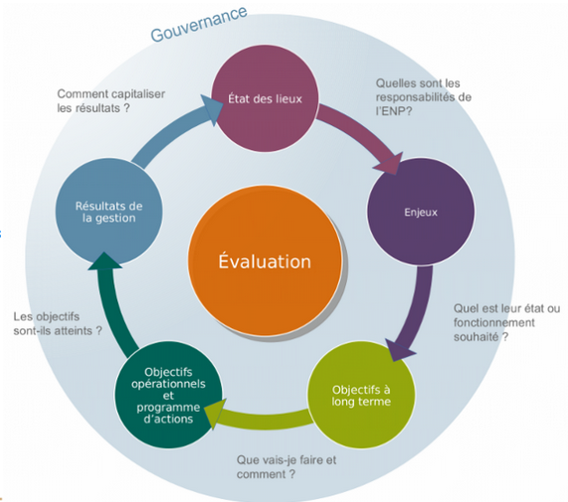
L’élaboration du DOCOB pour les sites Natura 2000 « Estuaire et Baie de Vilaine » est réalisée selon la méthodologie préconisée par l’OFB . L’EPTB Vilaine est opérateur du site et est appuyé techniquement entre autres par l’OFB et CAP atlantique.
Depuis fin 2019, le travail a consisté en la réalisation de l’état des lieux, à savoir les diagnostics socio-économique et écologique du territoire.
En 2021, le croisement de ces données a permis de donner un niveau de priorité pour chacun des habitats (milieux naturels) et chacune des espèces ayant justifiés la désignation du site (Habitat et Espèce d’intérêt européen).

Les dernières versions des diagnostics sont disponibles en téléchargement :
Etat des lieux, diagnostic |  | Lien vers les documents
Diagnostic écologique | Habitats marins | https://ged.ofb.fr/share/s/mLXwEcY6SAaNKbKxECclCw
 | Habitats terrestres, faune et flore associées | https://ged.ofb.fr/share/s/YEsSBpUPSwOVDs8AiAKsYg
 | Oiseaux marins | https://ged.ofb.fr/share/s/euyWT0JqR0-dQRHbTFhXiw
 | Oiseaux terrestres | https://ged.ofb.fr/share/s/b9MICnByTMywTLAttdh_dg
Diagnostic socio-économique | Synthèse | https://ged.ofb.fr/share/s/r9XXtsSJSwSjj1hE0nQVIg
 | Diagnostic pêche professionnelle réalisé par le CRPMEM | https://ged.ofb.fr/share/s/GaufBYOjTbuY1xu17BjjXA

Définition des objectifs de conservation
Il s’agit de définir deux types d’objectifs :
- Les objectifs à long terme, à savoir ce que l’on veut atteindre comme résultat à 15-20 ans ;

Pour les sites Natura 2000, ils correspondent aux objectifs des directives européennes « Habitats, Faune, Flore » et « Oiseaux » : par la désignation des sites, les États membres s’engagent à maintenir ou restaurer l’état favorable de conservation des habitats et des espèces d’intérêt communautaire présents sur les sites Natura 2000.

- Les objectifs opérationnels, il s’agit des choix de gestion à moyen terme établis au regard de l’analyse des facteurs qui influencent l'état des habitats et des espèces et l’atteinte des objectifs à long terme.
Un groupe technique s’est réuni le 14 décembre 2021 pour initier une réflexion sur ces définitions et formuler des propositions pour le comité de pilotage.
5 objectifs de conservation à long terme sont proposés :
- Améliorer l'état de conservation des habitats marins de l'estran (découverts à marée basse) et infralittoraux (toujours recouverts d'eau)
- Améliorer l'état de conservation des habitats des milieux humides et aquatiques (incluant les eaux douces à salées)
- Améliorer l'état de conservation des habitats associés aux dunes et falaises
- Améliorer l'état de conservation d’autres habitats d'intérêt communautaire dont des boisements, landes et prairies, hors milieux humides
- Maintenir ou Améliorer l'état de conservation des espèces d'intérêt communautaire et les fonctionnalités de leurs habitats

Concernant les objectifs opérationnels, ils ont été définis à partir du recensement des facteurs influençant l’état de conservation des habitats et des espèces.
Afin de comprendre la logique qui conduit à la définition de ce type d’objectif, citons à titre d’exemple la réflexion propre aux récifs d’hermelles :
Ex : tableau recensant les facteurs influençant l’état de conservation des récifs d’hermelles :
Facteur d’influence/ pression/ opportunité | Proposition d’objectif opérationnel
Perturbations physiques | EVITER les perturbations physiques sur les habitats marins, en particulier sur les zones à forts enjeux écologiques
Eutrophisation/Apports de nutriments | CONTRIBUER à la réduction des apports en nutriments et en contaminants chimiques ainsi que leur transfert dans les eaux douces et le milieu marin
Qualité de l'eau | VEILLER à un niveau de qualité des eaux compatible avec un bon état des espèces et des habitats
Espèces Exotiques Envahissantes / Espèces Non Indigènes | LIMITER et CONTROLER l’introduction d’espèces invasives et de pathogènes
Macrodéchets | REDUIRE les apports et la présence des déchets d'origine terrestre ou issus des activités maritimes ou de loisirs
Pollution (pesticides, assainissement, hydrocarbures, eaux noires, …) | CONTRIBUER à limiter les apports et les rejets de contaminants en mer
Les objectifs opérationnels ont été regroupés par grand type de facteur d’influence ou pressions pour aboutir à 14 objectifs opérationnels :
10 objectifs spécifiques aux habitats et espèces :
- EVITER les perturbations physiques sur les habitats naturels et semi-naturels, en particulier sur les zones à forts enjeux écologiques
- VEILLER à un niveau de qualité des eaux compatible avec un bon état des espèces et des habitats d'intérêt communautaire
- LIMITER et CONTROLER le développement d’espèces invasives et de pathogènes
- EVITER les apports directs et indirects en nutriments, contaminants et déchets issus des activités humaines, dans les milieux marins et littoraux
- LIMITER les obstacles à la connectivité terre-mer
- EVITER la fragmentation et la dégradation des habitats naturels et semi-naturels
- VEILLER A offrir aux espèces d’intérêt communautaire les conditions leur permettant de réaliser l'ensemble de leur cycle biologique sur le site
- LIMITER les captures accidentelles des espèces d'intérêt communautaire
- MAINTENIR des conditions hydrauliques favorables aux habitats d'intérêt communautaire
4 objectifs transversaux :
- CONDUIRE les actions prévues dans le DOCOB en renforçant le dialogue et la concertation avec les acteurs du site pour une meilleur appropriation des enjeux du site
- COMMUNIQUER, SENSIBILISER, INFORMER les acteurs du site (habitants, socio-professionnels, usagers, touristes, scolaires…) sur les habitats et les espèces et les pratiques favorables à leur conservation
- POURSUIVRE les suivis en cours et AMELIORER les connaissances
- ASSURER une gestion concertée des sites Natura 2000 et la prise en compte des enjeux Natura 2000 dans les autres politiques publiques et démarches de territoire

Perspectives
Les objectifs de conservation ainsi définis seront présentés et proposés au débat lors du prochain comité de pilotage (24/02/2022). Nous proposerons qu’ils puissent être ajustés jusqu’à la déclinaison définitive du programme d’actions. En effet, sans remettre en cause la finalité des objectifs visés, il sera potentiellement judicieux de reformuler des objectifs en fonction des actions définies (risques de redondance, manque de précision, …).
Des groupes de travail seront proposés courant 2022 pour définir le programme d’actions (mesures de gestion associées).

Référence au Cahier Technique n° 88 http://ct88.espaces-naturels.fr/

